### Exercice 1 :

**Formulaire de connexion**

1- Créer un formulaire de connexion comme l'image suivante.

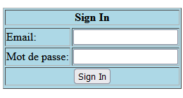

2- Pour le bouton **"Sing In"**, effectuez les modifications pour ajouter une image après le texte.

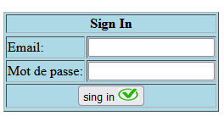

### Exercice 2 :

**Formulaire d'inscription:**

Créer un formulaire d'inscription avec les champs suivants : Nom, Prénom, Numéro étudiant, Groupe (A, B, C, D, E) et Photo. Pour la photo le formulaire n'accepte que le format image. La balise « Form » doit avoir les attributs « enctype="multipart/form-data" » et « method="post" » pour pouvoir envoyer correctement au serveur le contenu du fichier chargé. Votre page doit ressembler à l'image suivante.

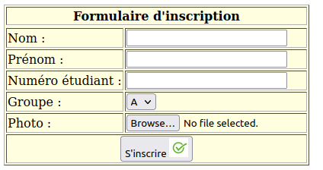

### Exercice 3 :

**Formulaire :**

1. Créer un formulaire avec un attribut d'action « post ».
2. Mettre en place le pourtour du formulaire à l’aide de la balise <fieldset> ; le texte en haut à gauche du cadre s’obtient grâce à la balise <legend>. La cible (action) du formulaire sera page1.php.
3. Ajouter les champs suivants et un bouton d'envoi :
   1. Prénom et nom de famille (obligatoires) et la taille maximale est de 50 caractères pour chaque champ.
   2. Adresse e-mail, adresse e-mail à nouveau.
   3. Âge, entre 18 et 125 ; le champ doit être numérique et doit accepter maximum trois caractères.
   4. Le Genre, plusieurs options (Homme, Femme, Autre, Je ne veux pas me positionner, etc.) ; l'utilisateur ne doit sélectionner qu'une seule option.
   5. Une boîte de sélection « Plan » contenant les options « Basic, Premium, Titanium » ; l'utilisateur peut sélectionner une ou plusieurs options.
   6. Un champ « Taille de chemise » du type radio avec les valeurs de Small, Medium, Large.
   7. Une liste de loisirs ; l'utilisateur peut sélectionner un ou plusieurs loisirs de la liste proposée (sport, lecture, photographie, jardinage, musique, etc.).
   8. Numéro de téléphone.
   9. Couleur préférée.
   10. Commentaires.
   11. Ajouter un bouton qui réinitialise tous les champs du formulaire à leur valeur défaut, lorsqu’on clique sur le bouton.

Votre page doit ressembler à l'image suivante.

